**IMAGEN 1**

236238991

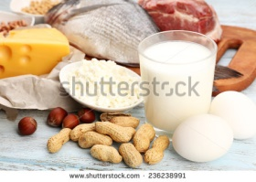

**IMAGEN 2**

252399382

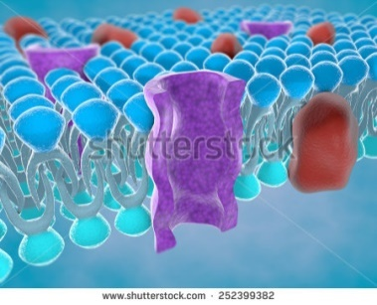

**IMAGEN 3**

328599452

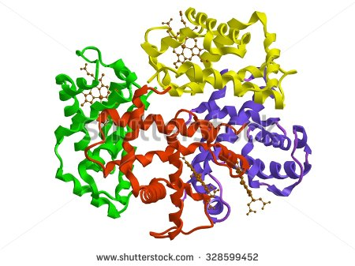

**IMAGEN 4**

236238991



**IMAGEN 5**

244152169

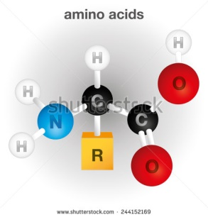

Eliminar el título.

**IMAGEN 6**

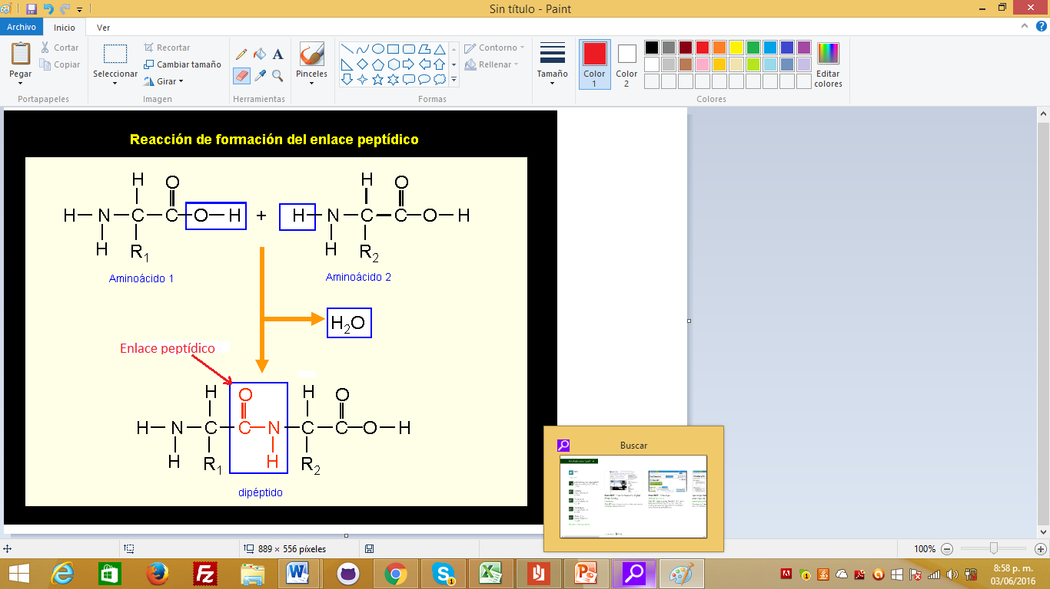

Elaborar una ilustración como esta.

**IMAGEN 7**

210504787

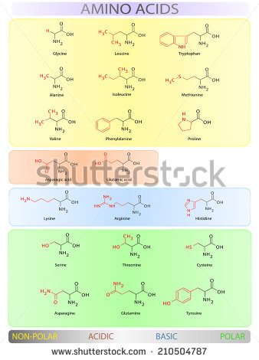

Cambiar: Amino acids por Aminoácidos; Non polar por No polares; Acidic por Ácidos; Basic por Básicos; Polar por Polares.

**IMAGEN 8**

252399382



**IMAGEN 9**

117135391

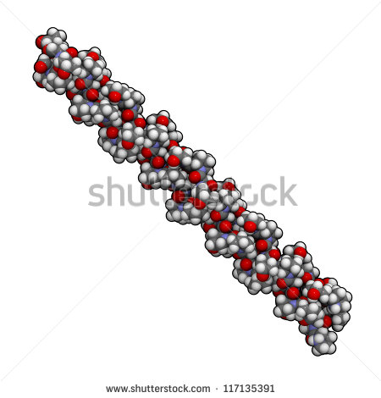

**IMAGEN 10**

117137938

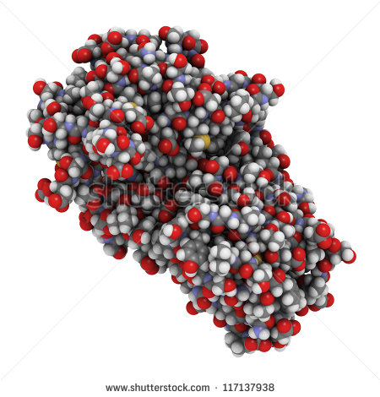

**IMAGEN 11**

112834951

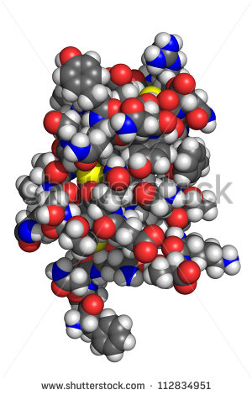

**IMAGEN 12**

117135382

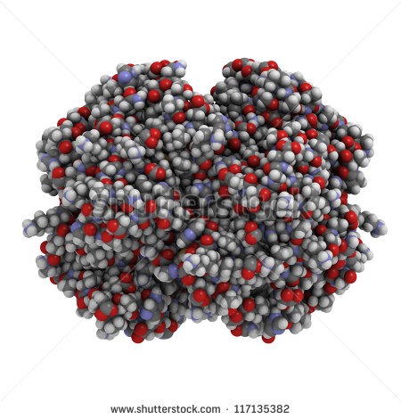

**IMAGEN 13**

115341256

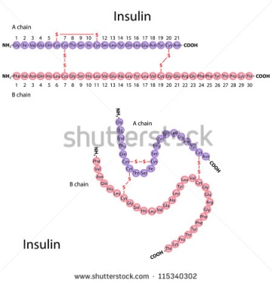

Cambiar: Insulin por Insulina; A chain por Cadena A; B chain por Cadena B.

**IMAGEN 14**

209784148

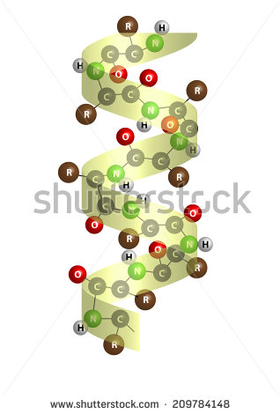

**IMAGEN 15**

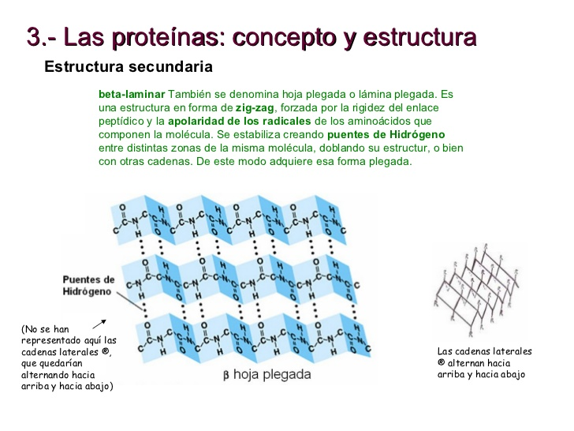

Ealaborar una ilustración como esta. Eliminar el texto y flecha de la izquierda abajo. Cambiar β hoja plegada por Lámina plegada β.

**IMAGEN 16**

107512982

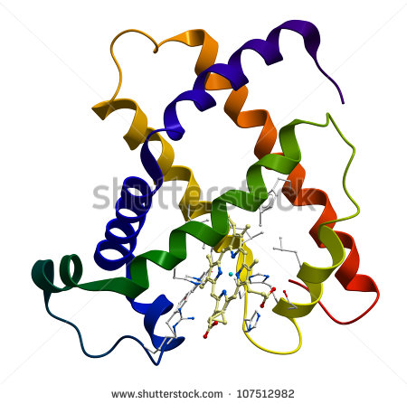

**IMAGEN 17**

155177693

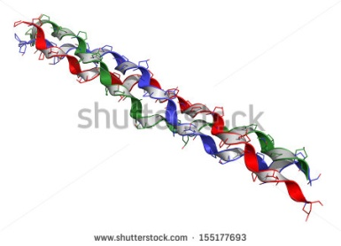

**IMAGEN 18**

328599452



**IMAGEN 19**

335254577

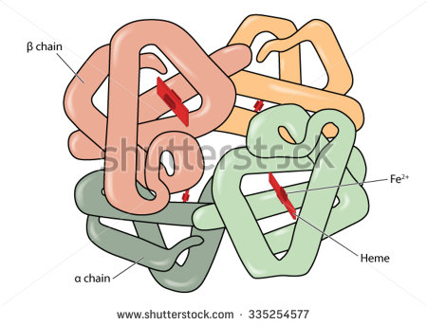

Cambiar β chain por Cadena β; α chain por Cadena α ; Heme por Hemo